GMS – 850
MESTNA OBČINA MARIBOR
ŽUPAN
Ulica heroja Staneta 1, 2000 MARIBOR

Štev: 465-03-5/2014-2/0030
Datum: 18.6.2014

MESTNI SVET MESTNE
OBČINE MARIBOR

ZADEVA: PREDLOG ZA OBRAVNAVO NA 39. REDNI SEJI MESTNEGA SVETA MESTNE OBČINE MARIBOR

NASLOV GRADIVA: Posamezni program menjave/pridobivanja

GRADIVO
PRIPRAVILI: Lidija Krajnc, univ. dipl. prav.

GRADIVO
PREDLAGA: župan, dr. Andrej FIŠTRAVEC

POROČEVALEC: direktor JP GSZ d.o.o., Mojmir Grmek, univ. dipl. prav.

PREDLOG SKLEPA:
Predlagana menjava/nakup stavbnih zemljišč sta v skladu s Proračunom MOM za leto 2014, Načrtom ravnanja z nepremičnim premoženjem - stavbna zemljišča za leto 2014 in Programom gospodarjenja s stavbnimi zemljišči za leto 2014.
- Mestni svet Mestne občine Maribor sprejme sklep o menjavi solastniškega deleža zemljišča, parc. št. 487/1, k.o. 676-Pekre, ki je lasti Mestne občine Maribor z nepremičninami, parc. št. 1209/2, 1209/3, 1209/7, 1210/13, 1210/14, vse k.o. 677-Zg. Radvanje v lasti RS oz Ministrstva za obrambo.
- Mestni svet Mestne občine Maribor sprejme sklep o nakupu solastniškega deleža na nepremičnini, parc. št. *261/2, k.o. 679-Razvanje.

ŽUPAN
MESTNE OBČINE MARIBOR
dr. Andrej FIŠTRAVEC

Priloga: Obrazložitev z orto foto posnetkom

465-03-5/2014-2
465-03-5/2014-2

MESTNA OBČINA MARIBOR
MESTNA UPRAVA

Javno podjetje za gospodarjenje s stavbnimi zemljišči d.o.o.

Naziv gradiva za obravnavo na Mestnem svetu Mestne občine Maribor:

Posamezni program menjave/pridobivanja

Gradivo za obravnavo na seji mestnega sveta pripravili:

JP GSZ d.o.o. Lidija Krajnc, univ.dipl.prav.

______________________  urad, sektor, služba…. | ________________________  ime in priimek ter funkcija delavca | ___________________  podpis |  | Branka THALER, direktorica  ________________________  ime in priimek ter funkcija delavca | ____________________  podpis

Gradivo pregledal:
JP GSZ d.o.o. Mojmir Grmek, direktor
___________________  urad, sektor, služba… | ________________________  ime in priimek ter funkcija delavca | ________________________  podpis
Gradivo usklajeno s pristojnimi organi:
 | _________________________  urad, sektor, služba… | ________________________  ime in priimek ter funkcija delavca |  |  | ________________________  podpis
Gradivo prejela služba mestnega sveta |  |  | _______________  datum | ________________________  podpis
Gradivo pregledal direktor MU |  |  | _______________  datum | _________________________  podpis
Gradivo pregledal župan |  |  | _______________  datum | _________________________  podpis

Obrazložitev:

Menjava/pridobivanje stavbnih zemljišč sta v skladu z določili Zakona o stvarnem premoženju države in samoupravnih lokalnih skupnosti (Uradni list RS, št. 86/2010, 75/2012, 47/2013-ZDU-1G), Uredbe o stvarnem premoženju države in samoupravnih lokalnih skupnosti (Uradni list RS, št. 34/2011, 42/2012, 24/2013, 10/14) in Zakona o urejanju prostora ( Uradni list RS, št. št. 110/02, 8/03 - popr., 58/03 - ZZK-1, 33/07 - ZPNačrt, 108/09 - ZGO-1C in 80/10 - ZUPUDPP 110/02, 8/03, 58/03, 33/07, 108/09, 80/10) in predlagamo, da Mestni svet Mestne občine Maribor potrdi menjavo/nakup stavbnih zemljišč.
Sredstva za nakup nepremičnin so planirana v proračunski postavkah 163600 in 163604. Rok za realizacijo pravnih poslov je do 31.12.2014.

1. Javno podjetje za gospodarjenje s stavbnimi zemljišči d.o.o. želi menjati solastniški delež 8884/20748-tin zemljišča, parc. št. 487/1, k.o. 676-Pekre, ki je v lasti Mestne občine Maribor z nepremičninami, parc. št. 1209/2, 1209/3, 1209/7, 1210/13, 1210/14, vse k.o. 677-Zg. Radvanje, v lasti RS oz Ministrstva za obrambo.
Nepremičnine, parc. št. 1209/2, 1209/3, 1209/7, 1210/13, 1210/14, vse k.o. 677-Zg. Radvanje ležijo v območju Odloka o občinskem lokacijskem načrtu za del območij prostorsko planskih enot Ra 6-Z, Ra 4-S in Ra 2-S ( med vznožjem Pohorja, kompleksom Habakuk, Lackovo cesto in Potjo na okope v Mariboru) ( MUV, št. 16/06,19/17, 20/09, 2/13, 5/14 ), kjer so predvidene površine za promet in površine za šport ter rekreacijo.
Zemljišče, parc. št. 487/1, k.o. 676-Pekre, leži v območju Odloka o ureditvenem načrtu rekreacijskih površin na Mariborskem Pohorju – sektor Bellevue ( MUV, št. 10/96, 1/02,18/05, 2/11) ter meji na nepremičnino, parc. št. 487/2, k.o. 676-Pekre, na kateri je objekt Ministrstva za obrambo - Izobraževalni center Uprave RS za zaščito in reševanje, enota Pekre. Ocenjena vrednost zemljišča, parc. št. 487/1, k.o. 676-Pekre je 380.704,32 EUR. Ocenjena vrednost nepremičnin, parc. št. 1209/2, 1209/3, 1209/7, 1210/13, 1210/14, vse k.o. 677-Zg. Radvanje je 311.534,80 EUR. Razlika v vrednosti zamenjanih nepremičnin se poračuna.
Menjava nepremičnin je predvidena zaradi izkazanega javnega interesa obeh pogodbenih strank.

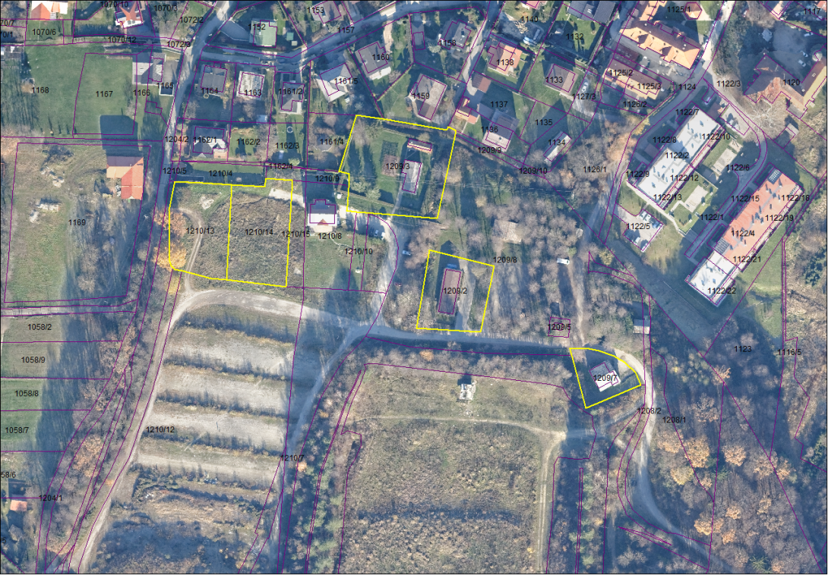

2. Javno podjetje za gospodarjenje s stavbnimi zemljišči d.o.o. želi pridobiti solastniški delež na nepremičnini, parc. št. *261/2, k.o. 679-Razvanje, ki je v solasti fizičnih oseb, v skupnem deležu 1/10 od celote. Mestna občina Maribor je že pridobila solastniške delež 9/10 od celote. Nepremičnina leži v območju, kjer je sprejet Odlok o zazidalnem načrtu za del prostorsko planske enote Ta14P ( MUV, št. 30/02) in je stanovanjski objekt na naslovu Ledina 2, predviden za rušenje, zaradi izgradnje povezovalne ceste Ledina.
Dogovorjena cena s solastniki nepremičnine za delež 1/10 od celote, znaša 3.610,00 EUR. Predvidena je sklenitev pogodbe namesto razlastitve, saj je izkazana javna korist, v skladu z Zakonom o urejanju prostora (Uradni list RS, št. 110/02, 8/03 - popr., 58/03 - ZZK-1, 33/07 - ZPNačrt, 108/09 - ZGO-1C in 80/10 - ZUPUDPP 110/02, 8/03, 58/03, 33/07, 108/09, 80/10).

